XX553 Scheda creata il 9 aprile 2026
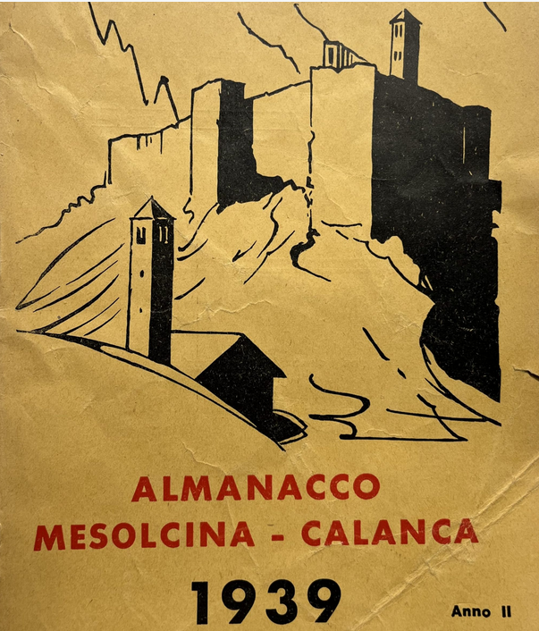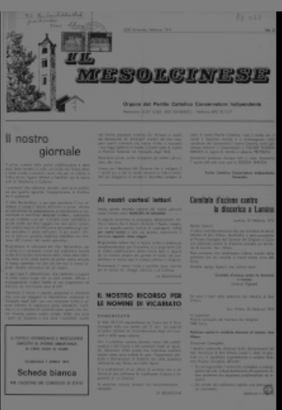
Descrizione storico-bibliografica
Il *mesolcinese : ossia giornaliere statistico-manuale delle valli Mefolcina e Calanca nel Cantone Griggione per l'anno … / di S. S. S. matematico. – 1834-1835. - Lugano : Tipografia di Franc. Veladini e comp., 1833-1834. – 2 volumi ; 16 cm. - PAV0112254

*Almanacco Mesolcina e Calanca. - Anno 1 (1938)-anno 74 (2011). - Lugano : Tip. La buona stampa, 1937-2010. – 74 volumi : ill. ; 25 cm. ((Annuale. - Dal 2006 editore: Poschiavo : Tipografia Menghini. - TO01561162
Variante del titolo: *Almanacco Mesolcina- Calanca

Il *mesolcinese : organo del Partito cattolico conservatore indipendente. – anno 16, n. 22 (dicembre 1989). – Roveredo : [s.n.], 1974-1989. – 16 volumi. ((Bimensile. – Disponibile anche online. - Descrizione basata su: n. 2 (1 febbraio 1974)
Copia digitale: 1974-1989

Soggetto: Mesolcina – 1833-2011
Informazioni storico-bibliografiche
Sono 9488 pagine uscite in 74 anni (1938 -2011) un condensato della nostra storia e cultura.
Potete cercare nell’indice di Cesare Santi inserito in banca dati ed elaborato da Soraya Negri. Fino al 2005 venne stampato dalla Tipografia La Buona Stampa di Pregassona, dal 2006 innanzi dalla Tipografia Menghini di Poschiavo. Iniziatore e redattore il giovane sacerdote, Riccardo Ludwa, poi parroco di Roveredo.
Dopo la sua morte gli subentrò Elso Losa, che affidò il lavoro redazionale e di raccolta dei contributi a Cesare Santi (edizioni 1997-2011).
Da notare, in particolare il notevole spazio dedicato a prose o versi nei nostri bei dialetti di Mesolcina e di Calanca.
L’Almanacco dà spazio a tutta la popolazione.
https://www.bibliomoesano.ch/index.php/almanacco/.

Il Partito Cattolico Conservatore Indipendente (Roveredo) pubblica due volte al mese dal 1974 al 1989 Il Mesolcinese» . Pubblicato online per la prima volta nel 2021

